Комплексная методика инженерно-структурных исследований и мониторинга геомеханического состояния массива пород в целях проектирования и эксплуатации глубоких карьеров

Жиров Д.В. ¹, Мелихова Г.С. ², Климов С.А. ¹, Рыбин В.В. ³
1 – Геологический институт КНЦ РАН, Апатиты, zhirov@geoksc.apatity.ru
2 – ОАО «Мурманская геологоразведочная экспедиция» (ОАО МГРЭ), Апатиты, melihovags@mgre.ru
3 – Горный институт КНЦ РАН, Апатиты, rybin@goi.kolasc.net.ru

Введение
Как известно, углеводородное сырьё доминирует в стоимостной структуре добычи и экспорта минерального сырья России [Богатство …, 2007], однако горная промышленность твёрдых полезных ископаемых является несоизмеримо более важной для реального сектора экономики. Это подчёркивается количеством функционирующих рабочих мест, безальтернативной социально-экономической ролью горнопромышленных комбинатов (ГОК) для сотен городов–спутников (моногородов), а также загрузкой множества смежных отраслей: машиностроения, энергетики, приборостроения, химической и других видов высокотехнологичной промышленности. Экономический и промышленный рост страны во второй половине XX века во многом был обеспечен за счёт освоения крупных и уникальных месторождений, но к началу 2000-х гг. для этих сырьевых объектов наметилась проблема с исчерпанием запасов по действующим проектам и истощением наиболее богатой и рентабельной приповерхностной части месторождений. Для развитых горнопромышленных регионов, к которым, несомненно, относится и Мурманская область, эта ситуация в краткосрочной перспективе грозит серьёзными социально-экономическими проблемами, решение которых напрямую зависит от возможности экономически эффективной отработки глубоких горизонтов месторождений.
Как правило, геологические запасы крупных месторождений значительно превышают эксплуатационные/извлекаемые запасы по действующим проектам, поэтому перед предприятием по мере приближения фронта работ к конечному контуру карьера остро встает вопрос выбора наиболее рационального и эффективного способа дальнейшего развития рудника (рис. 1).
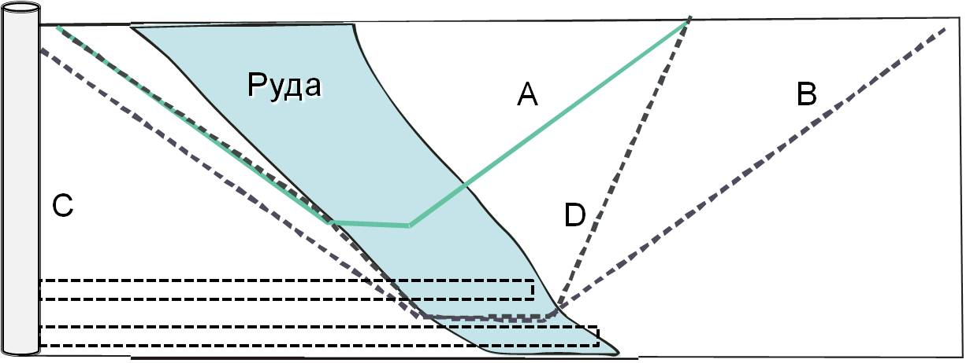
Рисунок 1. Схема вариантов освоения глубоких горизонтов крупных месторождений: A – проектный контур действующего карьера; B – вариант проектного контура глубокого карьера за счёт разноски бортов (нормативные значения средних углов бортов с запасом прочности); C – вариант строительства подземного рудника; D – вариант проектного контура глубокого карьера с максимальными углами устойчивых бортов.
Переход на подземный способ добычи (вариант С) требует заблаговременного инвестирования значительных средств на весьма длительный срок (годы – первые десятки лет) в производство горно-капитальных работ. Проектирование нового карьера за счёт разноски бортов с сохранением нормативных значений их среднего угла наклона (вариант B) – также весьма затратный путь по финансовым, материальным и трудовым ресурсам. При этом значительно увеличивающийся коэффициент вскрыши часто выводит экономику проекта за пределы окупаемости. Вариант D предусматривает оптимизацию бортов карьера с обоснованием максимально возможных их углов. Последний вариант экономически и технологически наиболее привлекателен, так как позволяет реализацию без остановки добычи и кардинальной перестройки режима эксплуатации рудника, однако требует упреждающей детальной проработки целого комплекса вопросов и проблем с целью обоснования предельных параметров бортов карьера. То есть недропользователь должен своевременно оценить соотношение преимуществ/недостатков и принять стратегическое решение о варианте развития и соответственно инвестировать значительные средства в капитальное строительство (подземный рудник или значительная разноска бортов), либо заблаговременно приступить к детальному инженерно-геологическому и геомеханическому изучению прибортового массива.

Задачи инженерно-геологических и геомеханических исследований и мониторинга карьерного поля в целях проектирования и эксплуатации глубоких карьеров
Большинство отечественных карьеров в соответствии с требованиями советской и российской нормативно-правовых баз спроектированы с большим запасом прочности конструкции, что, с одной стороны, может служить предпосылкой существенного понижения глубины конечного контура нового проекта без разноски бортов, с другой стороны, как показывает практика, не гарантирует на 100% от проявления опасных геологических процессов с развитием деформаций, обрушений и оползней. В основе последнего вывода лежит убеждённость авторов в недостаточной степени и детальности изученности инженерно-геологических, структурных и геомеханических условий месторождения на всех стадиях его разведки, а также в отсутствии комплексного междисциплинарного мониторинга геологической среды в ходе его эксплуатации. В большинстве случаев объёмы работ геологоразведки непропорционально смещены в сторону исследований структуры рудных тел, вещественного состава и технологических свойств руд. Современные инструктивно-руководящие и методические материалы [Требования …, 1995; Методическое …, 2000; Единые …, 2003; Классификация …, 2006; Методические …, 2007; Требования …, 2010;] рекомендуют изучение гидрогеологических, инженерно-геологических, геокриологических, экологических, горно-геологических и других природных условий с детальностью, обеспечивающей получение исходных данных, необходимых для составления проекта разработки месторождения с учетом требований природоохранного законодательства и безопасности горных работ. Однако система разведки и плотность разведочной сети определяются и находятся в зависимости, главным образом, от нескольких факторов: условий залегания и структурно-геологических особенностей рудных тел (выдержанности и морфологии рудных тел, характера границ), а также распределения полезного компонента (степени изменчивости качества полезного ископаемого в пределах рудных тел) [Методические …, 2007]. Таким образом, состояние и параметры прибортового массива пород часто изучаются по остаточному принципу и с применением метода аналогий. Это с определённой мерой условности оправданно для богатых и качественных руд приповерхностного залегания, но недопустимо для крупных сырьевых объектов с различным уровнем расположения рудной залежи (от приповерхностного до глубинного), для которых значимость инженерно-геологических и геомеханических условий резко возрастает как с точки зрения экономики, так и с точки зрения безопасности эксплуатации месторождения.
Настоящая работа посвящена научно-методическим и технологическим аспектам освоения глубоких горизонтов месторождений на базе проведения упреждающих инженерно-геологических и геомеханических изысканий. В качестве примера рассматривается опыт выполнения междисциплинарных комплексных исследований на примере рудника Железный ОАО Ковдорский ГОК (рис. 2). Выбор объекта обусловлен значительными наработками в рассматриваемой области за период более 30 лет, выполненных, в том числе, с применением дублирующих альтернативных методов и технологий. Инженерно-геологические и геомеханические исследования в разное время проводили СЗГТУ, ФГУП ВИОГЕМ, ОАО МГРЭ, ВНИМИ, Горный и Геологический институты КНЦ РАН и мн. др. организации. Другим важным критерием выбора эталонного объекта служит повсеместное использование на предприятии компьютерных технологий и информационных систем (на основе "Геомикс" ФГУП ВИОГЕМ), интегрирующих воедино разнородные ретроспективные и оперативные данные, а также варианты проектных решений.
Ранжирование условий, параметров и свойств с точки зрения важности для проектирования и эксплуатации приповерхностных и глубоких горизонтов месторождений карьерным полем, приведённое в табл. 1, носит приближённый характер, но вместе с тем выявляет и показывает различия. Для разработки приповерхностной части месторождения в числе наиболее важных факторов являются (≥ 15%): гидрогеологический режим (поверхностных и подземных вод), тектонические поля напряжений, разрывная тектоника и степень выветривания массива горных пород. Для глубоких карьеров главным фактором, определяющим его безопасную эксплуатацию, становится разрывная (трещинная) тектоника и трещиноватость. Также повышается роль гравитационной составляющей поля напряжений и остаётся на высоком уровне вклад тектонической составляющей. Уменьшается относительная доля гидрогеологического режима и физико-механических свойств. Предполагается, что за период отработки приповерхностной части эти факторы достаточно изучены, а негативные тенденции и проблемы, связанные с ними, в большинстве своём уже решены. В противоположность этому параметры напряжённо-деформированного состояния (НДС) и разрывной тектоники в совокупности для глубоких карьеров получают весовой вклад порядка 80%.
Таблица 1. Ранжирование значимости инженерно-геологических и геомеханических условий и параметров для отработки приповерхностных и глубоких горизонтов месторождений карьерным полем
Наименование свойства / характеристики | Значимость¹ для отработки приповерхностной части месторождения, % | Значимость¹ для отработки глубоких горизонтов мест-я,%
Поле напряжений (тектоническая составляющая) | 20 | 20
Поле напряжений (гравитационная составляющая) | 5 | 20
Тектоника и трещиноватость | 20 | 40
Выветривание и гипергенез | 15 | 3
Гидрогеологический режим | 25 | 10
Физико-механические свойства | 10 | 5
Другие факторы, процессы и явления | 5 | 2
СУММА: | 100 | 100
¹ – на основе экспертной оценки
В соответствии с проведённым ранжированием определяются приоритеты задач и необходимый комплекс методов инженерно-геологических и геомеханических исследований (табл. 2) [Методическое…, 1977; Изучение …, 1986; Шемякин и др., 1987; Епифанов и др., 1997; Ребецкий, 2007; Землетрясения ..., 2007; Жиров и др., 2008; Фокин и др., 2008; Козырев и др., 2009; Жиров, 2011 и др.]. Список методов и технологий, представленный в табл. 2, далеко не полный, однако позволяет составить представление о многообразии научно-методических и технологических подходов. Разумеется, каждый исполнитель и субподрядчик пропагандирует и отстаивает необходимость выполнения своих работ, но с точки зрения Заказчика (Недропользователя) и Проектировщика при комплексировании наиболее рационального и максимально эффективного набора следует руководствоваться критериями взаимодополнения и совместимости, максимальной достоверности/воспроизводимости и информативности результатов исследований.
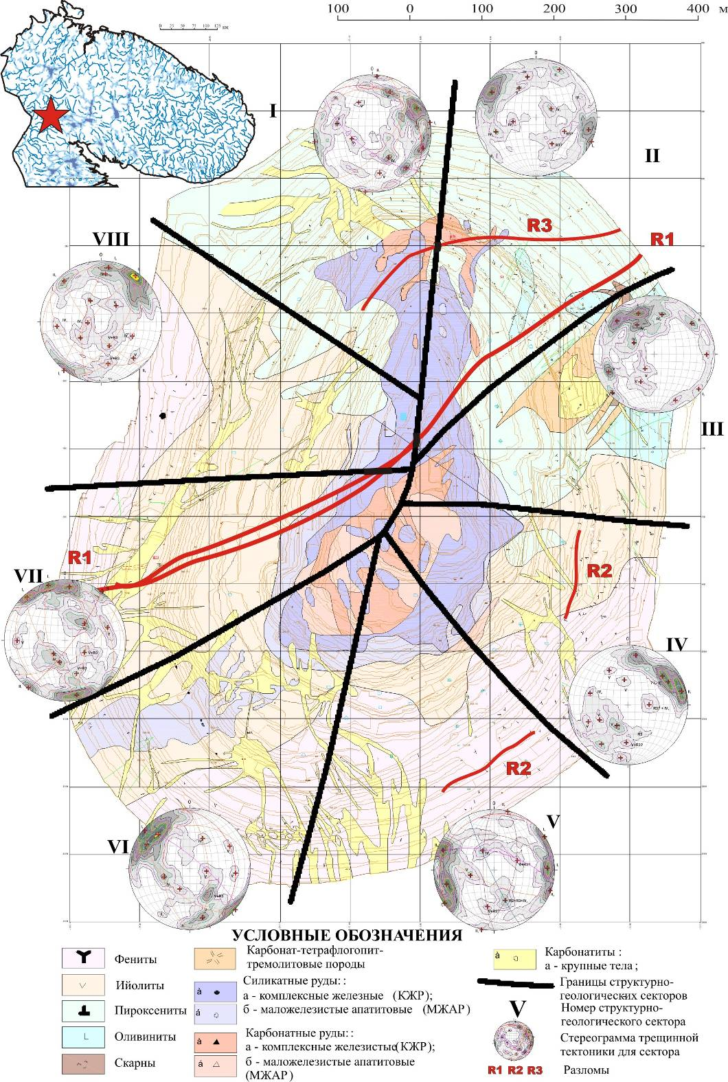
Рисунок 2. Карта-схема Ковдорского бадделеит-апатит-магнетитовового месторождения (КБАММ) с инженерно-структурным районированием по секториальному принципу.

Таблица 2. Задачи и их ранжирование по значимости/приоритету при проведении инженерно-геологических и геомеханических исследований в целях обоснования проекта разработки глубоких карьеров
№  пп | Задача | Прио-ритет | Методы исследований (место по значимости и информативности)
 | Определение параметров современного НДС (локальная и региональная составляющие) | 1 | Метод разгрузки с нахождением положения главных напряжений в двухмерном срезе, перпендикулярном оси керна (1).  Метод гидроразрыва в скважинах (1).  Реконструкция динамических параметров и положения главных напряжений методами катакластического анализа и гипоцентрии землетрясений (1).  Оценка НДС по дискованию керна (2).  Сейсмоакустические методы по скважинам (2).  Ультразвуковой каротаж скважин (2).  Акустические и специальные методы геомеханических исследований ориентированных образцов (2).  Оценка НДС аналитическими расчётными методами (варианты метода конечных элементов) (2).  Оценка НДС по состоянию и форме скважин и горных выработок (2).
 | Реконструкция палеонапряжений и определение тенденций развития / изменения НДС (локальная и региональная составляющие) | 1 | Реконструкция положения главных осей и количественная оценка значений палеонапряжений тектонофизическими методами Гзовского, Гущенко - Сим, Даниловича, Николаева, Парфёнова, Любича – Мишина, Расцветаева, Осокиной, Ребецкого, Anderson, Carey-Bruneier, Angelier et al., Mercier et al., Arthaud и др (1).  Реконструкция последовательности (этапов) и тенденций развития палеонапряжений (1).  Оценка НДС неотектонического этапа структурно-геоморфологическими и тектонофизическими методами, а также по результатам анализа сейсмодислокаций (1).  Оценка НДС по особенностям геологического строения и тектоники района и объекта работ (2).
 | Локализация и прослеживание основных тектонических структур | 1 | Геологическая документация и картирование уступов с координатной привязкой структурных элементов (1).  Геологическая документация керна скважин, в т.ч. ориентированного, с координатной привязкой структрурных элементов (1).  3D моделирование: увязка пересечений / замеров, полученных с поверхности и по ориентированному керну(1).  Дешифрирование аэро- и космоснимков (2).  Анализ геологического строения и тектоники района (2).
 | Определение геометрических, статистических (частотных), морфометричес-ких и азимуталь-ных параметров трещиноватости | 1 | Документация опорных площадок массовых замеров с получением представительных выборок (1).  Дифференцированная статистическая обработка и анализ параметров прототектонической, наложенной тектонической и экзогенной трещиноватости (1).  Построение стереограмм массовых замеров и стереограмм по результатам фильтрации выборок по заданным параметрам трещиноватости (1).
 | Изучение особенностей строения и инженерно-геологических условий прибортового массива пород (вмещающих пород) | 1 | Проходка инженерно-геологических (ИГ) скважин с ориентированнымо керном (1).  Геофизические методы исследования скважин (ГИС) (1).  Сейсмометоды: сейсмо- и сейсмоакустическое профилирование, сейсмотомография и др. (1).  Видиометрическое обследование стволов скважин (2).  Георадарное профилирование и томография (2).  Электроразведочных методы: вертикальное электрическое зондирование, электропрофилирование в различных модификациях, метод естественного поля, метод заряда, метод вызванной поляризации и др. (2).
 | Мониторинг деформационных процессов и явлений | 1 | Тахеометрическая съёмка деформированных участков уступов с периодичностью, обеспечивающей контроль развития деформаций (1).  Лазерное сканирование поверхности карьера (1).  Геодезический мониторинг (светодальномерный, GPS, нивелирный) деформаций (1).  Фотограмметрия поверхности уступов и бортов карьера (2).  Периодическая дефектоскопия прибортового массива пород, бортов и уступов методами наземной геофизики и ГИС: сейсмоакустикой, сейсмотомографией и т.п. (2).
 | Сейсмо-мониторинг | 1 | Мониторинг региональной сейсмичности (1).  Мониторинг локальной сейсмичности (техногенной и природной) на объекте исследований (1).  Сейсмонаблюдения за динамическим воздействием промышленных взрывов с мобильной сетью приёмников (2).  Инфразвуковой мониторинг (2).
 | Изучение вещественного и минерального состава | 2 | Минералогические исследования, в т.ч. направленные на изучение вопросов онтогении и гипергенеза (1).  Петрографические исследования с выделением литотипов (1).  Исследования химического состава пород (2).
 | Определение физико-механических свойств основных литотипов и выявленных ослабленных зон | 2 | Специальные виды исследований с определением: сопротивления сдвигу по плоскостям ослаблений (контакты, трещины, жилы) с расчётом коэффициента структурного ослабления, показателей прочности на срез по выделенным литотипам и зонам ослаблений, углов внутреннего трения и др. (1).  Определение показателей прочности на сжатие и растяжение, деформационных свойств (Vp, Vs, модуль E, коэффициент Пуассона и др.), плотности и др. физико-механических свойств (2).
 | Изучение гидрогеологических условий | 2 | Опытно-фильтрационные работы в ИГ (1)  Локализация и прослеживание проницаемых зон и водоупорных зон трещинного типа, а также водонапорных горизонтов (1).  Режимные наблюдения (2).

Рациональный комплекс и последовательность работ представлены в виде компонентно-организационной диаграммы (рис. 3). Каждое из крупных месторождений представляет собой уникальный объект с набором оригинальных свойств, черт и особенностей геологического строения. Этим обуславливается специфика выбора видов и объёмов исследований, последовательности их выполнения и расставления акцентов в процессе инженерно-геологического изучения. Как уже отмечалось выше, для проекта глубокого карьера определяющими являются факторы напряжённо-деформированного состояния (НДС) и структурной неоднородности (разрывной тектоники, трещиноватости и т.п.) массива пород. В связи с этим главные акценты проводимых работ на руднике Железный расставлены на структурных, инженерно-геологических, геомеханических исследованиях, а также на мониторинге сейсмодинамических явлений и деформационных процессов.
Структурные и инженерно-геологические исследования района работ и массива пород месторождения проводятся стадийно, последовательно уточняя и детализируя ключевые элементы и факторы на каждом из последующих этапов. На подготовительном этапе осуществляется выделение и анализ крупнейших (надранговых по отношению к месторождению / руднику) геолого-структурных элементов посредством дешифрирования аэро- и космо-фотоснимков (АФС и КФС), а также их сопоставление с геологическими картами разных масштабов и результатами геолого-геофизического изучения объекта исследований. Каждый из выделенных линеаментов и геоморфологических маркеров верифицируется на соответствие прямым (геологические границы и соотношения, результаты буровых и геофизических работ) и косвенным (особенности орогидрографии) признакам. Это позволяет осуществить разбраковку элементов тектоники по надёжности и достоверности выделения.
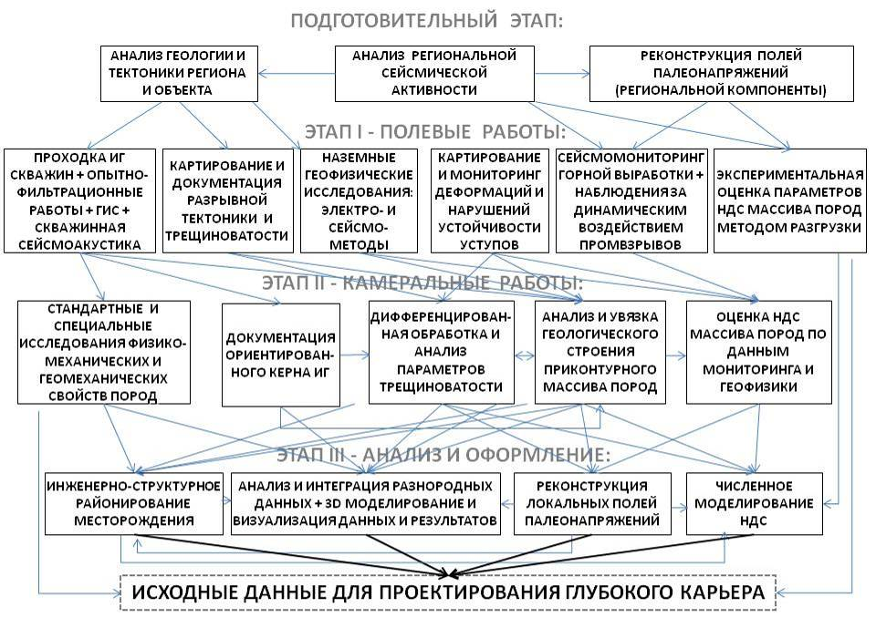
Рисунок 3. Компонентно-организационная диаграмма комплекса инженерно-геологических и геомеханических исследований и наблюдений для обоснования проектирования глубокого карьера.
Следующий шаг – анализ геологического строения месторождения и его составных частей (рудных тел, зональности, выявленных разрывных нарушений и т.д.). В результате определяются основные структурные элементы и литотипы (группы пород, характеризующиеся сходными физико-механическими свойствами и инженерно-геологическими условиями), по которым в первом приближении проводится районирование массива пород. Анализ материалов по геологии и тектонике региона с учётом данных по региональной сейсмичности и геоморфологии позволяет получить первые представления о региональном поле напряжений (палеонапряжений) и тенденции его развития. Все эти данные в совокупности ложатся в основу тектонической карты (карты-схемы) района и позволяют чётко спланировать объёмы и виды работ, а также параметры сети исследований полевого этапа.
Большая роль в ходе выполнения полевых работ отводится детальным натурным исследованиям трещиноватости и других структурных неоднородностей массива пород непосредственно в уступах карьера. Огромный опыт проведения инженерно-геологических изысканий на Ковдорском бадделеит-апатит-магнетитовом месторождении (КБАММ) наилучшим образом зарекомендовал методику картирования трещиноватости (ФГУП ВИОГЕМ) с использованием геодезических и специальных технических средств (напр., трещиномером с гироскопом). Точная координатная привязка замеров позволяет использовать геоинформационные технологии для их визуализации, трассировки, анализа и прослеживания/увязки. С целью обеспечения максимальной информативности также используется методика многопараметрической документации и анализа [Жиров, 2011; Козырев и др., 2009]. Для каждого структурного элемента с нарушением первичной сплошности массива пород (в том числе разлом, дизъюнктивное нарушение, трещина, дайка и жильное образование, а также линзо-, дайко- или пластообразное геологическое тело постмагматической и/или пострудной стадии внедрения) документируются (включая моду, среднее и размах): азимутальные характеристики и их изменчивость по простиранию и падению, линейные параметры в горизонтальной и вертикальной составляющей, нормальная мощность трещин и жил, характер их выполнения и минерализации, расстояние по нормали до смежных трещин в одной системе, а также кинематические признаки смещений и/или деформаций. Кроме того, структурные элементы ранжируются по размеру / масштабу проявления, а показатели их формы, геологические и структурные взаимоотношения (между собой и в комплексе) и многие другие параметры индексируются. Такой комплекс позволяет весьма тонко дифференцировать конвергентные и дивергентные системы (по характеру поведения на стереограммах) трещиноватости и осуществлять их избирательную обработку и анализ вне зависимости от закономерных и спорадических факторов изменчивости азимутальных и частотных характеристик. Необходимо подчеркнуть, что изменчивость параметров трещиноватости является весьма характерной чертой массивов пород, но особенно ярко выражается в интрузивах центрального типа, таких как Хибины, Ловозеро, Ковдор и др. [Пожиленко и др., 2002]. В случае широкого проявления разнообразных и многостадийных эндогенных и экзогенных процессов предоставляется возможность проведения ретроспективной (от молодых к древним) реконструкции основных тектонических событий, опираясь на представление о том, что минералообразование в жилах, трещинах и других нарушениях первоначальной сплошности имеет регрессивный характер, т.е. меняется от высокотемпературных гидротермальных минералов на ранних стадиях к низкотемпературным и гипергенным на поздних [Жиров и др., 2008]. Результаты реконструкции хрупких разрушений и парагенетического анализа соответствующих тектонофизических условий позволяют определить главные тенденции и направленность эволюции динамических явлений и НДС массива пород в постмагматическую стадию развития месторождения [Жиров и др., 2010]. При этом наибольшая точность построений достигается в отношении наиболее близких к современности событий.
В период 2008-2011 гг. силами ОАО МГРЭ, ГИ КНЦ РАН и др. на месторождении был апробирован и методически и технологически отработан комплекс исследований на основе проходки инженерно-геологических скважин с отбором ориентированного керна. Он позволил резко повысить информативность и качество структурных, физико-механических и геомеханических данных о приконтурном массиве пород, а также эффективность и точность их увязки между собой и с материалами, полученными с поверхности. Комплекс исследований включает: собственно проходку скважин, документацию керна в цифровом виде (фото, графика и электронные таблицы), координатную и азимутальную привязку керна и всех документируемых элементов, ГИС, опытно-фильтрационные работы, акустическое сейсмопрофилирование между стволами скважин, опробование для специальных лабораторных исследований и 3D моделирование. 3D модель предоставляет возможность изучения и интерпретации внутренней структуры массива и тектонической эволюции на принципиально новом качественном уровне. В сравнении с традиционной методикой, опирающейся только на поверхностные данные, этот способ позволяет свести, проанализировать и увязать в интерактивном, а в перспективе и в автоматическом режиме всю фактографическую координатно привязанную информацию о трещинной тектонике (трещины, жилы, дайки, разломы, борозды скольжения и т.п.), физико-механическим, геомеханическим и прочим свойствам по всёму изучаемому объему (рис. 4). То есть данная технология обеспечивает документацию исследуемых параметров, анализ анизотропии и неоднородности свойств, а также визуализацию фактографического и генерированного материала в трёхмерном пространстве. Следует особо отметить, что ориентированный керн является уникальным фактографическим источником информации, который даёт возможность получения принципиально новых данных и знаний о внутренней структуре, иерархии и соподчинённости многочисленных свойств и параметров. Так, детальная документация кинематических признаков позволила обосновать надёжный критерий выделения дизъюнктивов и зон ослабления, а также показала сложный характер распределения и изменения борозд скольжений в пространстве (рис. 5).
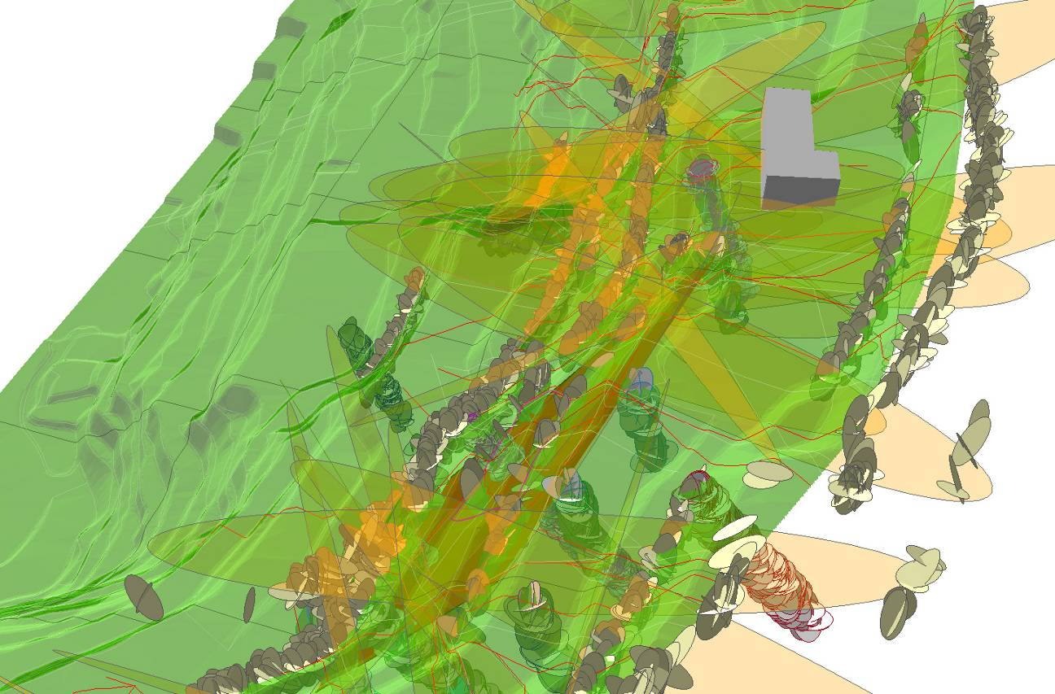
Рисунок 4. Фрагмент 3D ГИС модели карьера рудника Железный c вынесением всех структурных неоднородностей и трещиноватости, задокументированных с поверхности и по ориентированному керну.
Полученные структурные и инженерно-геологические данные сопоставляются и увязываются с результатами экспериментального определения параметров НДС массива пород методом разгрузки в варианте торцевых измерений, сейсмомониторинга карьерного поля и мониторинга деформаций и нарушений устойчивости уступов. Вся информация обобщается, проходит обработку для достижения совместимости и интегрируется в геоинформационную систему, чтобы стать основой для геомеханических расчётов и построения численных конечно-элементных моделей различной детальности и наполнения. Таким образом, методом последовательных приближений создаётся универсальная геомеханическая и инженерно-геологическая модель КБАММ.

Заключение
Междисциплинарные исследования ведущих научных и производственных предприятий на руднике Железный Ковдорского ГОКа позволили разработать и успешно апробировать новую комплексную методику инженерно-геологических и геомеханических исследований, а также мониторинга геологической среды в целях проектирования и эксплуатации глубоких карьеров. Потенциальные риски, возникающие в ходе проектирования и эксплуатации глубокого карьера с максимальными углами устойчивых бортов, снимаются за счёт достижения принципиально лучшего по сравнению с традиционным подходом уровня детальности, точности, информативности и достоверности данных о инженерно-геологических, геомеханических и структурных параметрах во всём объёме приконтурного массива пород, вовлечённого в процесс проектирования. Это позволяет обоснованно и дифференцированно формировать конструкции бортов карьера с учётом всех их индивидуальных особенностей. Адекватность полученных моделей реальному объекту, а также динамика изменения исходных параметров в процессе разработки месторождения контролируется результатами постоянного комплексного интегрированного мониторинга региональной и локальной сейсмичности, деформаций уступов и гидрогеологического режима. Таким образом, на Ковдорском бадделеит-апатит-магнетитовом месторождении, который может рассматриваться как эталонный объект, отработана и апробирована комплексная методика инженерно-структурных исследований и мониторинга геомеханического состояния массива пород в целях проектирования и эксплуатации глубоких карьеров.
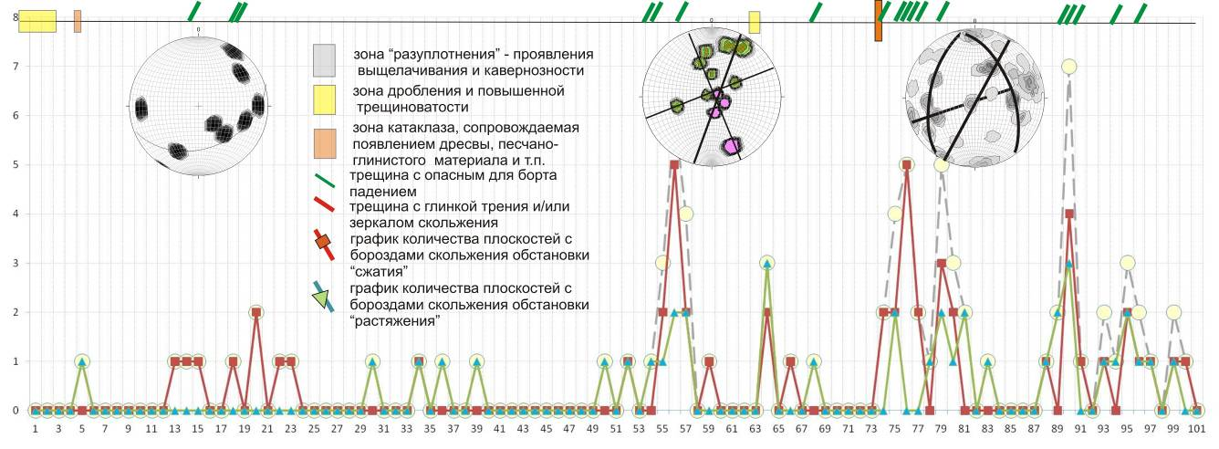
Рисунок 5. График с результатами обработки кинематических признаков (борозд скольжения и ориентированных сколов) ориентированного керна скважины 13 ИГ. Дизъюнктивы и ослабленные зоны выделяются в положительных экстремумах и по соотношению кинематических признаков. Легенда: ось Х – глубина (м), ось Y – количество замеров на пог. метр; основной график: кубик – количество плоскостей с бороздами скольжения обстановки "сжатия", треугольник – то же обстановки "растяжения", кружок – общее количество плоскостей с бороздами скольжения; верхний график – трещины с опасным для устойчивости борта залеганием; стереограммы трещиноватости зон ослабления.
Исследования поддержаны грантом РФФИ 12064 офи_м (научн. рук. проф., д.т.н. А.А.Козырев), а также грантом РФФИ 12012 офи_м и Государственным контрактом № 16.515.11.5013 от 12 мая 2011 г. (научн. рук. акад. РАН Ф.П. Митрофанов).

Литература
Богатство недр России. Минерально-сырьевой и стоимостный анализ. Пояснительная записка к геолого-экономическим картам. -СПб.: Изд-во ВСЕГЕИ, 2007. 550 с.
Единые правила безопасности при разработке рудных, нерудных и рассыпных месторождений полезных ископаемых подземным способом (ПБ 03-553-03) Утверждены пост. Госгортехнадзора РФ от 13.05.03 № 30. Зарегистрировано в Минюсте РФ 28 мая 2003 г. № 4600.
Епифанова М.С., Федоров С.А., Козырев А.А., Рыбин В.В., Волков Ю.И. Инженерно-геологические аспекты проектирования глубокого карьера Ковдорского ГОКа. – «Горный журнал», №9, 2007 г.. с.30-33.
Жиров Д.В. Морфоструктурные закономерности трещиноватости. / Материалы Научной сессии ГИ КНЦ РАН, Кольское отделение РМО, 8 февраля 2011 г. - Апатиты: К & М, 2011. С.32-41.
Жиров Д.В., Рыбин В.В., Шпаченко А.К. Эволюция хрупких деформаций массива пород Ньоркпахкского месторождения апатит-нефелиновых руд по результатам документации и анализа трещиноватости. // "Тектонофизика и актуальные вопросы о Земле", 13-17 октября 2008 г. ИФЗ РАН, Москва. - М., 2008. С.124-127.
Жиров Д.В., Сим Л.А. Мультикинематические дизъюнктивы как регуляторы транспозициональных полей напряжений на примере массива пород Ковдорского апатит-магнетитового месторождения. // "Триггерные эффекты в геосистемах". 22-24 июня 2010 г. ИГГД РАН. -М.: ИГД РАН, 2010. С.31-32.
Землетрясения и микросейсмичность в задачах современной геодинамики Восточно-Европейской платформы. / Под ред. Шарова Н. В., Маловичко А. А., Щукина Ю. К. - Петрозаводск: КарНЦ РАН, 2007 г. Кн.1: Землетрясения. -381 с. Кн. 2: Микросейсмичность. -96 с.
Изучение гидрогеологических и инженерно-геологических условий месторождений полезных ископаемых. – М.: Недра, 1986. 172 с.
Классификация запасов и прогнозных ресурсов твердых полезных ископаемых. Приказ МПР от 11 декабря 2006 г. N 278. Зарегистрирована в Минюсте РФ 25 декабря 2006 г. N 8667. -М., 2006. 6 с.
Козырев А.А., Рыбин В.В., Жиров Д.В., Билин А.Л., Виноградов А.Н., Каспарьян Э.В., Виноградов Ю.А., Семёнова И.Э., Жирова А.М. Методические основы технологии эффективного и безопасного освоения глубоких горизонтов месторождений полезных ископаемых открытым способом. // Вестник МГТУ, том 12, №4, 2009 г. C. 644-653.
Методические рекомендации по применению Классификации запасов месторождений и прогнозных ресурсов твердых полезных ископаемых (по видам полезного ископаемого). – М.: ФГУ ГКЗ, 2007.
Методическое руководство по изучению инженерно-геологических условий рудных месторождений при разведке. Департамент геологии и использования недр МПР РФ (протокол №7 от 4 сентября 2000 г.).
Методическое руководство по изучению инженерно-геологических условий рудных месторождений при их разведке, М.: ВСЕГИНГЕО, 1977. 143 с.
Пожиленко В.И., Гавриленко Б.В., Жиров Д.В. и Жабин С.В. Геология рудных районов Мурманской области. / Под ред. Митрофанова Ф.П. и Бичука Н.И. -Апатиты: Изд. КНЦ РАН, 2002. 359 с.
Ребецкий Ю.Л. Тектонические напряжения и прочность природных массивов. –М.: ИКЦ Академкнига, 2007. 406 с.
Требования к инженерно-геологической съемке масштаба 1:200 000 с эколого-геологическими исследованиями и картографированием (ИГ – съемка с ЭГИК). Составители: И.М. Цыпина, П.В. Парев, Е.С. Мельников, В.Н. Островский, Л.А. Островский / - ВСЕГИНГЕО. – М., 1995. – 26 с.
Требования к структуре и оформлению проектной документации на разработку месторождений твердых полезных ископаемых, ликвидацию и консервацию горных выработок и первичную переработку минерального сырья. Приложение к Приказу Минприроды России от 25.06.2010 N 218. Зарегистрировано в Минюсте РФ 10 августа 2010 г. N 18104
Фокин В.А., Тарасов Г.Е., Тогунов М.Б., Данилкин А.А., Шитов Ю.А. Совершенствование технологии буровзрывных работ на предельном контуре карьеров. – Апатиты: Изд. КНЦ РАН, 2008. 224 с.
Шемякин Е.И. (ред.). Методические рекомендации по изучению напряжённо-деформированного состояния горных пород на различных стадиях геологоразведочного процесса. МР 41-06-079-86. / Составители: Белов Н. И., Горбунов Ю. И., Иванов В. И. и др. - М.: ВНИИгеоинформсистем, 1987. - 118 с.

